Recurso: Imagen | “Busquemos hojas y armemos animales”
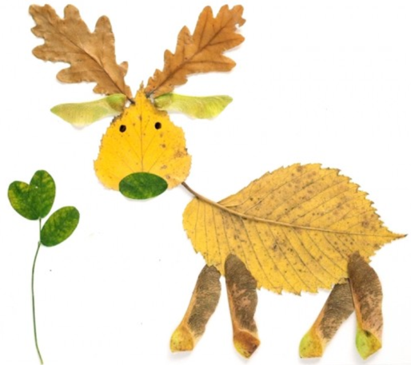 | Materiales:  - Hoja de block  - Hojas naturales  - Pegamento
Explicación:
Con la ayuda de un adulto, deben recolectar hojas de diferentes árboles. Mientras que se realiza la recolección realizar preguntas como: ¿de que color son las que tienes?, ¿cual es la más pequeña?, ¿ cual es la más grande?, ¿en qué se parecen estas dos hojas? o ¿en qué se diferencian estas dos?. Permitir que el niño/a lo sienta acercandola a su piel. Luego deben dejar las hojas sobre la mesa y otorgar una hoja de block, proponerles armar un animal con las hojas, no diciendo que animal tiene que hacer, realizar la actividad junto al niño/ a. Mientras esté realizando la actividad ir preguntando el porqué de su selección, ya sea para la cabeza, el cuerpo las alas, etc.
Por último, revisar los resultados, ir preguntando por qué seleccionó esas hojas y por qué no otras, preguntándole sobre su selección y si noto las características de las hojas, llamar a un tercero para mostrarle su trabajo y que comunique el proceso que realizaron juntos.

¿Qué puedo observar en casa?:
-Su hijo/a distingue características de las hojas estableciendo semejanzas y diferencias como color y tamaño
- Su hijo/a comunica el porqué de su selección
- Su hijo/a establece una conversación fluida con el adulto sobre la actividad realizada y su proceso.

Recurso: Video (agua y aceite) | “Como agua y aceite”
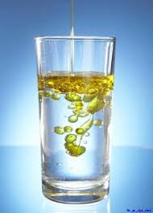 | Materiales:  - Una botella desechable  - Un embudo  - Vaso de agua  - Aceite  - Cuaderno de anotaciones y lápices
Explicación:
Con ayuda de un adulto juntar los materiales mencionados, invitar al niño/a a realizar un experimento juntando dos elementos. Previo a comenzar la actividad entregar al párvulo un cuaderno en donde dibujara lo que vaya experimentando y viendo.
Para la actividad debemos tener una botella, con tapa, en donde vertemos agua hasta pasada la mitad de la botella y luego agregaremos aceite. (Procurar que la botella sea pequeña, idealmente de 500cc). Permitir que el niño/a sea quien agrega estos elementos a la botella con ayuda de un embudo y un adulto.
Solicite que el niño dibuje lo que puede observar y luego de esto pedir que agite la botella para poder mezclar el agua con el aceite (permitir que el niño explique lo que está pasando, usted puede interferir realizando preguntas). Seguir intentando mezclar los elementos, siempre y cuando el niño/a esté interesado, en el caso que ya no lo esté finalizar la actividad pidiéndole que muestre lo que ha dibujado y explique lo que ha ocurrido y todo lo que han realizado.

¿Qué puedo observar en casa?:
- Su hijo/a presta atención y disposición por la realización del experimento
- Su hijo/a representa a través de un dibujo el fenómeno observado
- Su hijo/a explica lo sucedido al momento de juntar los elementos.

Recurso: Imagen | “¿Qué dice el mundo?”
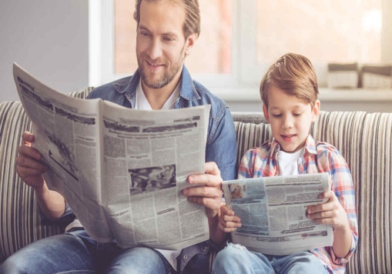 | Materiales:  - Un diario
Explicación:
Seleccionar una noticia del diario o página de noticias desde internet que sea apropiada para la escucha y análisis por parte de los niños. Ya teniendo seleccionada la noticia, pedirle a su hijo/a que se siente a su costado e invitarlo a escuchar una noticia, para dar comienzo a la lectura mencionar de dónde es este texto (Lugar) y posteriormente continuar con la lectura:
Finalizando la lectura preguntar ¿qué le ha parecido?, ¿cuál es su opinión? y conversar con él sobre el tema que han leído. En el caso que el niño o niña interrumpa la lectura para hacer una pregunta, permitir que la diga y contestar, ya contestada su inquietud decir que continuara leyendo y finalizar con su lectura.

¿Qué puedo observar en casa?:
- Su hijo/a escucha atentamente durante la lectura.
- Su hijo/a realiza preguntas sobre la noticia.
- Su hijo/a explica sobre que se trataba la noticia
- Su hijo/a da su opinión sobre el tema planteado.

Recurso: Video (sonidos) | “¿Qué es lo que suena?”
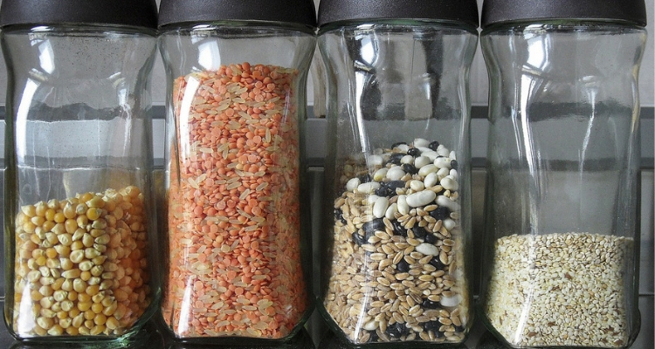 | Materiales:  - Leche en polvo  - Vaso plastico  - Arroz  - Piedras  - Bolsa  - Elástico
Explicación:
Invitar al niño/a a realizar una actividad pidiéndole que se coloque frente al adulto ( de preferencia en una mesa). Frente a él debes colocar tres vasos y explicarle que en ellos colocara tres elementos diferentes en cada uno y el debe identificar cuales suenan más fuerte, medio y despacio.
Luego de explicar la actividad se le pida al niño/a que cierre sus ojos y el adulto echara los materiales dentro de los vasos (un elemento por vaso) para luego poner un cuadrado de bolsa en la boca del vaso y afirmarlo con un elástico para que no salgan los materiales, finalizando esto pedir que el niño abra sus ojos y experimente con los vasos descubriendo así la intensidad de los sonidos (fuerte, medio y despacio).
Para cerrar la actividad el adulto tendrá que realizar preguntas al niño/a como: ¿Qué vaso suena más fuerte? ¿Por qué?, ¿ Qué elemento cree que puede tener este vaso? y así con los diferentes vasos descubriendo cada uno de ellos.

¿Qué puedo observar en casa?:
- Su hijo/a identifica la intensidad de los diferentes sonidos sin ayuda
- Su hijo/a reconoce el que suena más fuerte y más suave.

Recurso: Video (Creando una pesa) | “Mucho, poquito, nada”
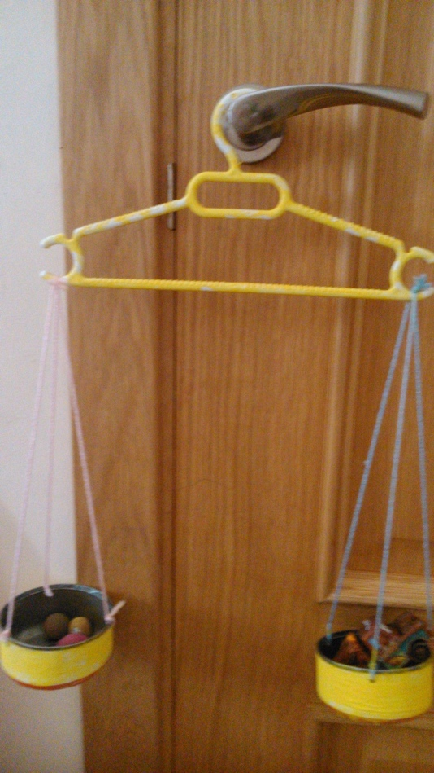 | Materiales:  - Pita, cordel o lana.  - Colgador de ropa.  - Parte baja de botellas.  - Piedras.
Explicación:
Previamente a la actividad realizar el objeto a utilizar a través de los siguientes pasos: Cortar dos botellas dejando la parte baja de estas, realizar tres agujeros. Con un colgador de ropa y lana amarrar la parte baja de la botella posicionandolos a la misma altura. Posteriormente podemos iniciar la actividad.
Invitar al niño/a a realizar la actividad mostrándole antes de iniciar el objeto ya realizado mencionando su función ( pesar objeto). Explicarle al niño que realizaran una búsqueda de piedras de tamaño mediano (mostrar una que sea mediana) para luego pesarlas. Recolectar las piedras en una bolsa y al ya llenarla o tener suficientes dirigirse a la pesa confeccionada.
Pedir colocar tres piedras dentro de un recipiente y en el otro colocar siete, preguntando ¿Cuál pesa más? y¿Por qué ?, la respuesta ideal que debería mencionar el niño/a sería que en un recipiente existen más en un recipiente que en el otro. Incentivar a experimentar con la pesa mientras el niño/a tenga interés.
Finalmente preguntar qué es lo que vieron el dia de hoy, considerar que siempre debemos incentivar el uso de los cuantificadores más/menos al realizar las comparaciones en la pesa. Potenciar esta habilidad implementandolo en el uso diario.

¿Qué puedo observar en casa?:
- Su hijo/a identifica que lado pesa mas y cual menos.
- Su hijo/a compara las cantidades de los objetos.
- Su hijo/a verbaliza el porque de la diferencia.

